متوسطة الأخوين جناتي الأعداد العشرية وضعية الانطلاق

|  |  |
| --- | --- |
| **السنة :** السنة الأولى من التعليم المتوسط | **المادة :** رياضيات |
| **الميدان :** الأنشطة العددية | **الحصة التعلمية :** الأعداد الطبيعية و العشرية |
| **الكفاءة الخامية المستهدفة :** يحل مشكلات متعلقة | |

|  |  |
| --- | --- |
| **الأهداف التعليمية** | * مفكوك عدد طبيعي * انتقال من الكتابة العشرية إلى الكتابة الكسرية والعكس * مقارنة عددين عشريين * تمثيل عدد عشري علي مستقيم مدرج * ادراج أعداد عشرية بين عددين عشريين * القيمة المقربة بالنقصان أو الزيادة إلي الوحدة |
| **القيم** | * التنفير من التبذير و الإسراف * بر الوالدين * سنة التضحية * اعتزاز باللغة العربية و استعمالها اثناء مناقشة و تبليغ |
| **الكفاءات العرضية** | * فهم و تمثيل المعلومات باستخدام الرموز (مفكوك) * يستخدم مختلف المصطلحات العلمية ( كتابة كسور) * يبرر منطقيا ( سؤال 5) * يمثل المعلومات بشكل ( مستقيم المدرج) * يختار الأنسب وفق معيار |

**وضعية انطلاق**

محمد تلميذ يكره التبذير و الإسراف في حصالته 3 أوراق نقدية من فئة 1000 دينار و 7 قطع نقدية من فئة 100 دينار و 4 قطع نقدية من فئة 10 دينار و 8 قطع من فئة دينار واحد

1/ اكتب العبارة العددية التي نجد بها ما عند محمد ( عبارة تحتوي على الضرب و الجمع و أعداد )

2/ كم عند محمد

3/ ما هو مفكوك العدد 3748

لكي يربط محمد كبشا العيد (الأول اشتراه أبوه و الثاني عمه ) اشترى حبلين الأول طوله m 1,7 و الثاني طوله m 

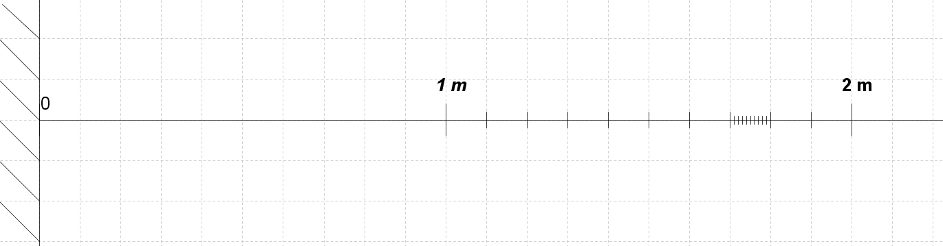4/ أكمل ما يلي =  = 1,7 و  = .......**,**...

شريط متري

حبل

5/ أي الحبلين أطول ؟ لماذا

6/ مددنا حبل طوله m 1,77 أمام شريط متري ثم أنشانا

تمثيل كما في الشكل ( تمثيل لشريط متري أمامه حبل)

هل تمثيلنا صحيح

إذا كان خطأ فانشأ التمثيل الصحيح

7/ اشترت خوله أربعة حبال أطول من الحبل الأول و أقل من الحبل الثاني . هل يوجد حبل اشترته مريم طوله m 1,8 لماذا

8/ قدم عشرة أعداد يمكن أن تكون هي أطوال حبال التي اشترتها خوله

مصباح B

A

9/ في المطبخ محمد هذا الشكل

خيط كهربائي

72,6 Cm

أراد محمد أن يصلح المصباح لأمه لذا اشترى خيط كهربائي ليصل النقطة A بالمصباح B ، لكن التاجر لا يبيع الخيط بالميليمتر بل بالسنتيمتر فقط ، ما هو أحسن طول يختاره محمد

72,6 Cm

10/ يوجد في غرفة أب محمد نافذة بدون زجاج لها الأبعاد التالية

أراد محمد أن يشتري زجاج ليغلق فتحة النافذة ، لكن التاجر لا يبيع الزجاج بالميليمتر بل بالسنتيمتر فقط ،

70 Cm

ما هو أحسن طول يختاره محمد (اختيار الأحسن هو اختيار أطول ما يمكن )

11/ ماذا نسمي القيمتين التي اختارهما محمد( القيمتين موجودتين في سؤال 9 و 10)

**ملاحظة**

يقرؤون الوضعية جيدا يطلبون توضيحات ثم يطرحون فرضيات (15 د)

يسجلون الفرضيات على الكراس النشاطات (15 د)

Belhocine : <https://prof27math.weebly.com/>